Act 8 mapa cap2 U2 Pedro Rodríguez
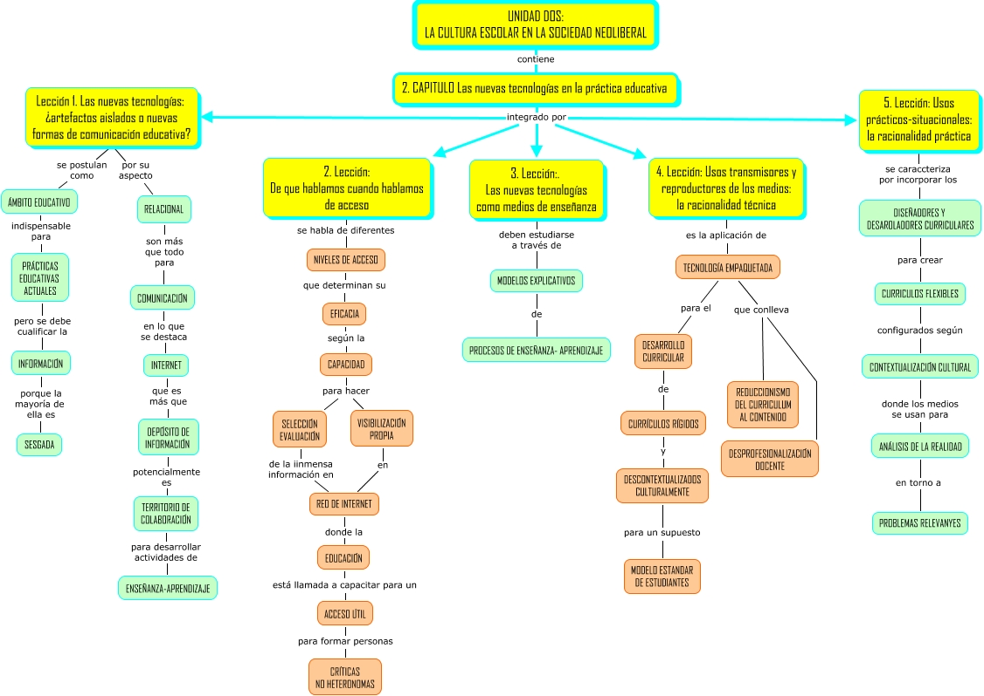
http://cmapspublic.ihmc.us/rid=1M8T3KV6B-19KFLRM-229G/Act%208%20Col%202%20U2%20Cap2%20curso202050_1%20sistemas%20de%20ense%C3%B1anza.cmap

